都市計畫公開展覽說明會傳單暨公民或團體意見書
主旨：舉辦「變更高雄市都市計畫(楠梓舊部落鄰近地區)細部計畫部分住宅區土地使用分區管制要點(配合社會住宅興建計畫)案」公開展覽說明會。
依據：依據都市計畫法第19條規定辦理。
說明：
一、「變更高雄市都市計畫(楠梓舊部落鄰近地區)細部計畫部分住宅區土地使用分區管制要點(配合社會住宅興建計畫)案」之公告公開展覽自民國110年4月14 日起至110年5 月17 日止。
二、展覽地點：
（一）本府都市發展局都市計畫公告欄。
（二）本市楠梓區公所公告欄。
（三）本府都市發展局網站：http://urban-web.kcg.gov.tw/ksnew/index.jsp→「都市計畫專區」→「都市計畫公告」→「都市計畫公告類別」選擇「公告公開展覽」→搜尋及點選本計畫案名。
三、展覽內容：都市計畫書份。
四、公開展覽期間任何公民或團體如有意見，請依下列所附參考格式填妥敘明內容、理由並附具位置略圖，載明姓名或名稱及通聯地址，向本市都市計畫委員會提出，俾供都市計畫委員會審議本案參考。

都市計畫說明會日期 | 時間 | 地點
110年4 月30日（星期五） | 上午10時30分 | 本市楠梓區公所7樓大禮堂

公民團體對「變更高雄市都市計畫(楠梓舊部落鄰近地區)細部計畫部分住宅區土地使用分區管制要點(配合社會住宅興建計畫)案」意見表
主旨
理由
略圖及
補充事項
申請人或其代表：
電話：
地址：
中華民國 年 月 日
都市計畫變更內容概要
一、緣起
為照顧青年族群及弱勢族群之居住需求，中央與地方各直轄市、縣(市)政府刻正依行政院106年3月核定之「社會住宅興辦計畫」興辦社會住宅，計畫目標預計民國113年達成政府直接興建12萬戶及包租代管8萬戶，合計20萬戶社會住宅，並以「政府興辦為主，引導民間興辦為輔」，興辦社會住宅將作為中央與地方政府住宅計畫最核心的工作項目。
經評估高雄市社會住宅目標戶數需求約6千戶，楠梓區配給戶數551戶，因尚未有計畫興辦戶數，故楠梓區目標戶數需求為551戶。
為配合中央住宅政策之落實，考量楠梓地區所能運用公有地嚴重不足，計畫透過台灣糖業股份有限公司(以下簡稱台糖公司)土地之有效利用，預計於民國113年興建示範性之社會住宅，以提供地區內剛成家的青年人口、年長者、弱勢族群能租賃到舒適合宜的居住空間，保障居住權利，另透過社會住宅內設置社區服務或社會福利設施等空間，提供地區所需之生活服務機能及滿足社會福利需求，以營造優質居住環境、提升生活品質。
經清查楠梓區台糖公司所有之土地，本計畫選定楠梓區清豐段162地號土地為興建社會住宅預定地，作為社會住宅興辦使用，以滿足楠梓區住宅需求。惟該地號土地依「變更高雄市都市計畫(楠梓舊部落鄰近地區)細部計畫通盤檢討案」計畫書土地使用管制要點第8條規定，楠梓區清豐段162地號土地係屬變更編號1之街廓範圍，應辦理整體規劃開發。
因當地市場開發條件尚未具足，為保障居住權利，且社宅政策有其公益性、必要性及急迫性，本案擬修訂上開土地使用管制要點規定內容，解除整體規劃及開發之規定。
另配合未來橋頭科學園區開發後提供後續科學園區周邊住宅需求或做為社會住宅儲備基地，本案擬將同屬編號1之街廓範圍內之清豐段162-1地號土地一併納入解除整體開發範圍。
本計畫係因應楠梓區社會住宅用地需求，屬配合興建社會住宅之重大設施，有迅行變更之必要，爰依都市計畫法第27條第1項第4款規定辦理本次都市計畫變更作業。

二、計畫內容
有關本案變更內容詳如表1、變更位置如圖1所示。
表1 變更內容綜理表
項目 | 變更內容 |  | 變更理由
項目 | 現行條文 | 變更後條文 | 變更理由
土地使用管制要點第8條 | 第8條  依民國81年11月5日公告實施之「變更高雄市楠梓區（高速公路以東及土庫一帶）細部計畫（通盤檢討）並配合變更主要計畫」變更編號1、3、7、15（圖10-4-1 斜線區域內街廓）為有效控制大街廓整體開發，避免零星建設影響計畫區整體景觀，以創造良好居住環境需辦理整街廓整體規劃及開發，於送高雄市都市設計及土地使用開發許可審議委員會審核後，始可申請建築。 | 第8條  依民國81年11月5日公告實施之「變更高雄市楠梓區（高速公路以東及土庫一帶）細部計畫（通盤檢討）並配合變更主要計畫」變更編號3、7、15（圖10-4-1 斜線區域內街廓）為有效控制大街廓整體開發，避免零星建設影響計畫區整體景觀，以創造良好居住環境需辦理整街廓整體規劃及開發，於送高雄市都市設計及土地使用開發許可審議委員會審核後，始可申請建築。 | 因興建社會住宅有其急迫性、必要性與公益性，故修訂條文內容，解除社宅基地所屬街廓(變更編號1街廓)需辦理整體規劃及開發之土管規定，使其得分期申請建築開發，並期藉由社會住宅進駐，引入居住人口，活絡地方產業，帶動地區發展。
註：本計畫未敘明變更部分，皆以現行計畫為準。
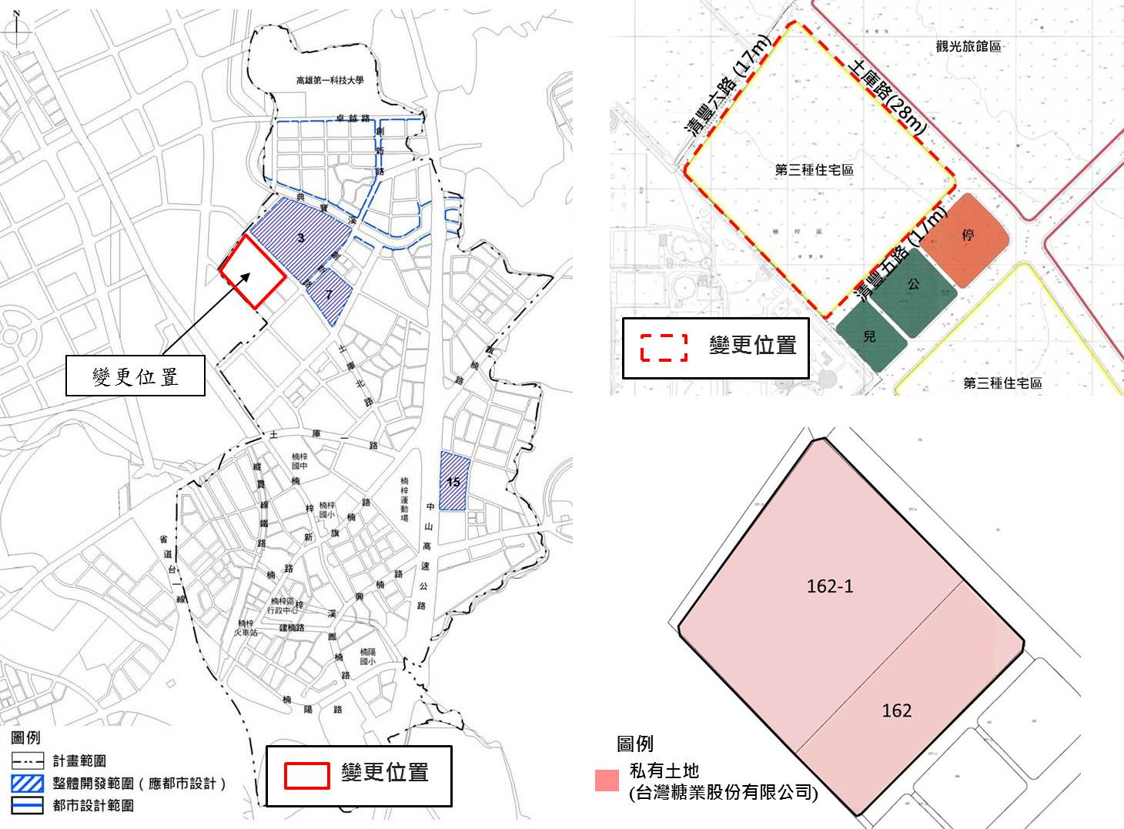
圖1 變更位置示意圖

